JALGRATAS
Tegevuste eesmärk: Uurimistöö ja slaidiettekande koostamise ja kaaslastele tutvustamise käigus tuletavad õpilased meelde liiklusreegleid. Jalgratta osade õigetesse kohtadesse paigutamise teel õpitakse tundma vajalikku ohutusvarustust ja selle korrektset kasutamist. Minikiivri katse on õpilastele praktiliseks kogemuseks kiivri vajalikkuse õppimiseks. Õpilased koguvad vaatluse käigus statistikat ja lahendavad selle põhjal matemaatilisi ülesandeid, et näha, milline on olukord ohutusvarustuse kasutamisel koolis. Õpilaste ja lapsevanematega jalgrattamatk on hea viis kontrollimaks, kas õpilased järgivad liiklusreegleid.
Aeg:
- 5*45 minutit
- Arvutiõpetuse tund, kus viiakse läbi uurimistöö ja koostatakse slaidiettekanne.
- Eesti keele tund, kus esitletakse valminud slaidiettekandeid kaaslastele.
- Inimeseõpetuse tund, kus viiakse läbi uurimuslikku õpet ohutusvarustusest ja kiivrist.
- Matemaatika tund, kus arvutatakse kogutud statistika põhjal protsente ning koostavad graafikud.
- Kehalise kasvatuse tund või tunniväline aeg jalgrattamatka jaoks.

Sihtrühm: 7. klass
Õppekeskkond: klassiruumid (sh arvutiklass), rattamatk kooliümbruses.
Õppetegevused:
- Uurimistöö liiklusreeglite kohta ja slaidiettekanne
- Ohutusvarustuse õppimine jalgratta pusle kokkupanemisel
- Minikiivri katse kiivri vajalikkuse kohta õppimiseks
- Statistika kogumine jalgrattaga kooli tulevate õpilaste kohta
- Matemaatika ülesanded statistika põhjal
- Jalgrattamatk (soovi korral lapsevanematega) tunnivälisel ajal või kehalise kasvatuse tunnis

Õpitulemused:
- Õpilane teab ja järgib nõudeid jalgratturile ning järgib liiklusreegleid;
- Õpilane mõistab kiivri vajalikkust ja oskab kiivrit õigesti kasutada;
- Õpilane oskab märgata ja kirjeldada võimalikke ohtlikke situatsioone jalgratturina;
- Õpilane oskab analüüsida enda käitumist liikluses.

Õpitulemused ja arendatavad pädevused õppekava kontekstis (RÕK, 2011):
- Sotsiaalvaldkondlik pädevus – õpilane järgib üldtunnustatud käitumisreegleid ning on seaduskuulekas; õpilane on omandanud teadmisi ja oskusi tervist tugevdava käitumise ja tervisliku eluviisi kohta.
- Enesemääratluspädevus – õpilane järgib tervislikke eluviise.
- Digipädevus - leida ja säilitada digivahendite abil infot ning hinnata selle asjakohasust ja usaldusväärsust; osaleda digitaalses sisuloomes, sh tekstide, piltide, multimeediumide loomisel ja kasutamisel; kasutada probleemilahenduseks sobivaid digivahendeid ja võtteid, suhelda ja teha koostööd erinevates digikeskkondades.

Lõiming:
- Arvutiõpetus: internetist leitud info kriitiliselt hindamise vajaduse mõistmine ning alternatiivsete infoallikate leidmine;
- Eesti keel: suulise eneseväljendusoskuse arendamine, ettekande tegemine, reportaaži kirjutamine;
- Inimeseõpetus: turvalise ja ohutu käitumise tähtsustamine, õnnetusjuhtumite ennetamine;
- Matemaatika: statistika kogumine, osa leidmine tervikust, protsentülesanded;
- Kehaline kasvatus: kehaline aktiivsus, ohutusnõuete järgimine sportides ja liigeldes.

Hindamine:
- Rühmatöö käigus hindab õpetaja õpilaste aktiivsust ja panust tegevustesse.
- Uurimistöö käigus hinnatakse korrektset viitamist, allikate kasutamist,
- Õpilased annavad kirjalikku tagasisidet üksteise ettekannetele.
- Õpetaja ja kaasõpilased, võimalusel lapsevanemad, hindavad liiklusreeglite järgimist jalgrattamatkal vaatluse teel.

Õppetegevused:
- Liiklusreeglid. Uurimistöö – arvutiõpetuse tunnis on õpilaste ülesandeks uurida liiklusseadusest ja erinevatelt veebilehekülgedelt, millised reeglid kehtivad jalgrattaga sõitmise kohta. Õpilastele saab seeläbi selgitada internetist informatsiooni leidmise ja talletamise võimalusi; nippe, kuidas infot leida ja kriitiliselt leitut hinnata (Lisa 1). Rõhutada tuleks tõepäraste allikate kasutamise olulisust, et vältida Wikipediast ning teistest ebausaldusväärsetest allikatest pärit informatsiooni kasutamist. Õpilased otsivad rühmades informatsiooni erinevate teemade kohta – liiklusmärgid, vajalik ohutusvarustus, piirangud jalgrattaga liiklemisele, sõidu- ja raudtee ohutu ületamine, sõiduteel sõitmise reeglid (igal rühmal on oma teema). Rühmad koostavad leitu põhjal slaidiettekanded, vajadusel lõpetavad tunnivälisel ajal, kasutades Google Drive’i, Prezit või muid arvutipõhiseid koostöövõimalusi.
Slaidiettekandeid esitletakse eesti keele tunnis, ettekannete kohta toimub lühikene arutelu (võimalus küsida küsimusi) ja õpilased annavad tagasisidet üksteise ettekannetele (Lisa 1).
- Jalgratta ohutusvarustus. Ohutusvarustuse õppimiseks on vaja papist suurt või prindituna A3/A4 paberile pilti jalgrattast koos kõigi liiklusseaduses ettenähtud osadega (Lisa 2). Pilt tuleks lõigata osadeks – eraldada üksteisest kõik jalgratta osad ja ka ohutusvarustuse osad. Kui on võimalus kasutada papist suurt jalgratast, võib toimuda tund ka õues.
Õpilaste ülesandeks on rühmades panna osadest kokku jalgratas koos kõigi liiklusseaduses ettenähtud ohutusvarustuse õigete asukohtadega. Näitlikustamiseks võiks õpetajal olla kaasas ohutusvarustusse kuuluv ka reaalkujul.
Võimalusel on soovituslik kasutada päris jalgratast, mille küljest on eemaldatud kogu ohutusvarustus. Seeläbi saavad õpilased tõetruu praktilise kogemuse vajaliku turvavarustuse kohta. Selle ülesande juures võib kasutada ka lapsevanemate abi päris jalgratta kasutamiseks.
- Minikiivri katse. Vahendid: kaks muna igale rühmale, minikiiver igale rühmale/üks kogu klassile, ajalehed põranda kaitseks, vaatluslehed (Lisa 3).
Minikiivreid on võimalik tellida Maanteeametist koolidele tasuta, leheküljelt https://www.liikluskasvatus.ee/et/tellimiskeskus. Minikiivri katse on olemas ka Maanteeameti videona https://www.liikluskasvatus.ee/et/opetajale/3/jalgratturite-koolitamine/ratas-ja-kiiver .
Katse sissejuhatuseks toimub lühike klassiarutelu:
  - Miks on kiiver oluline igale jalgratturile, rulluisutajale ja rulatajale?
  - Milline kiiver ei sobi?
  - Mida peab jälgima kiivri ostmisel?
  - Miks ei kanna paljud lapsed ja täiskasvanud kiivrit?
Järgneb minikiivri katse, igale rühmale jagatakse 2 muna, minikiiver ning ajalehed põranda kaitsmiseks. Kogu katse vältel täidetakse ka vaatlusleht. Esmalt on õpilaste ülesandeks panna muna kiivrisse, kuid kinnitada see nõrgalt. Õpetaja võib juurde selgitada, et muna kujutab selles katses inimese pead ning tihti kinnitatakse mugavuse tõttu ka kiiver nõrgalt või loksub see pea ümber. Järgmiseks laseb iga rühm oma munal vabalt ajalehele kukkuda. Rühm vaatleb juhtunut ja märgib tulemuse vaatluslehele. Seejärel paneb iga rühm uue muna kiivrisse ning kinnitab seekord kiivri tugevalt muna ümber. Rühmad lasevad jälle munal vabalt ajalehele kukkuda ning vaatlevad tulemusi. Leitu märgitakse vaatluslehele. Katsele järgneb arutelu klassis katse tulemuste ja nende olulise kohta vaatluslehel toodud küsimuste põhjal.
- Matemaatika
- Statistika kogumine. Õpilastele jagatakse töölehed (Lisa 4), mille alusel nad peavad erinevatel päevadel koguma statistikat ratta turvavarustuse kasutamise kohta. Igal hommikul on uued 3-4 õpilast, kes märgivad töölehtedele, mitu õpilast sõidab rattaga kooli ja kas nad kasutavad vajalikku turvavarustust.
- Protsentülesanded. Matemaatikatunnis arvutatakse õpilaste poolt kogutud statistika põhjal protsendid:
  - Kui suur hulk (keskmiselt) kooli õpilastest sõidab kooli rattaga?
  - Mitu protsenti kõigist jalgrattaga kooli sõitvatest õpilastest kasutab kiivrit?
  - Mitu protsenti meie klassi õpilastest kasutab kiivrit?
  - Mitu protsenti 1.-3. klassi õpilastest kasutab kiivrit?
  - Mitu protsenti 4.-6. klassi õpilastest kasutab kiivrit?
  - Mitu protsenti 7.-9. klassi õpilastest kasutab kiivrit?
Tulemusi kajastatakse graafikutel nii käsitsi joonistatuna kui ka arvutiprogrammidega tehtuna. Näiteks graafik kui mitmed õpilased kasutasid kiivrit päevade lõikes.
Saadud tulemusi (graafikutel) tutvustatakse kogu koolile ja ka lapsevanematele, kasutades: koolistendi, kooli kodulehte, kooli ajalehte ja muid võimalusi.
- Jalgrattamatk, võimalusel koos lapsevanematega.
Jalgrattamatka planeerimisse tuleks kaasata ka õpilased. Mõnes ainetunnis/klassijuhataja tunnis võib anda õpilastele aega valida matka pikkus, sihtkoht ja teekond, joogi- ja söögipauside asukohad, rollid (fotograaf, reporter jt) ning võimalusel ka kohapealsed õppeülesanded.
Jalgrattamatka puhul on oluline, et nii lapsevanemad, õpetaja kui ka lapsed ise järgiksid kõiki liiklusreegleid ning kasutaksid korrektset turvavarustust. Matk võiks toimuda kehalise tunni raames või tunnivälisel ajal. Kehalise tunni raames ei pea matk olema pikem kui 5 km, tunnivälisel ajal võib olla ka pikem. Matka sihtkoht võiks olla mõni oluline paik või vaatamisväärsus (looduslik, ajalooline, kultuuriline, oluline isik või asutus jm), kus võiks õpilastele järgneda lisaülesanne (nt paiga ajaloo, olulisuse, legendide kohta).
Matkale järgnevaks lisaülesandeks võiks olla jalgrattamatkast reportaaži, uudise või pressiteate kirjutamine. Klassi parima kirjutise võib avaldada klassi- ja/või kooliajalehes/kodulehel.

Kokkuvõte
Tegevuste (uurimistöö, katse, jalgrattamatk) kokkuvõtteks arutlevad õpilased koos õpetajaga klassis, vastates küsimustele:
- Mida õppisin nende tegevuste käigus?
- Mis jäi mulle kõige paremini meelde?
- Milliseid ülesandeid oli kõige toredam lahendada?
- Milline olen mina jalgratturina?
- Mida sooviksin liiklusohutuse teemal veel edaspidi teha?
LISA 1. Uurimistöö
Internetist leitud informatsiooni kriitiliselt hindamine
Internetiallikate tõepärasuse hindamisel tuleb lähtuda kolmest küsimusest:
- Kes?
Kas info autoriks ja esitlejaks on mõni isik, organisatsioon, asutus. Isikute puhul tuleb kontrollida nende tuntust.
Ilma autorita ja ilma viiteta materjalid (faktid, statistika, analüüsid jne) on kasutud.
- Miks?
Kas see informatsioon on algselt mõeldud teadlastele, õppuritele või inimeste arvamuste ja seisukohtade kujundamiseks. Info peab olema objektiivne, mitte esindama teatud grupi huve.
- Millal?
Kas veebilehte on hiljuti uuendatud ja millal on see veebileht loodud. Kui veebilehte veel uuendatakse on seal tõenäoliselt ka uus info antud teemade kohta. Vältida tuleks surnud linke.
Kokkuvõte tehtud veebilehekülje https://sisu.ut.ee/dev/gymnaasium/internetimaterjalide-hindamine põhjal.

Tagasiside kaasõpilaste ettekannetele
Tabel kaasõpilaste ettekannetele tagasiside andmiseks. Õpilased saavad hinnata viiepalliskaalal nende rühmale järgneva rühma kaasõpilaste ettekandeid, kusjuures „1“ on kõige madalam ning „5“ kõige kõrgem hinne. Iga hinnet peavad põhjendama ka vastavad kommentaarid.
Hindamiskriteeriumid | Hinne | Kommentaarid
Sisu
- Faktid on tõesed.

- Kasutatud allikad on usaldusväärsed.
- Ettekanne on loogiliselt struktureeritud.
Esinemine
- Esinejal on hea silmside klassiga.
- Ettekande tekst on peas, ei loeta paberilt maha.
- Esineja kõne on arusaadav ning piisavalt valju.

LISA 2.
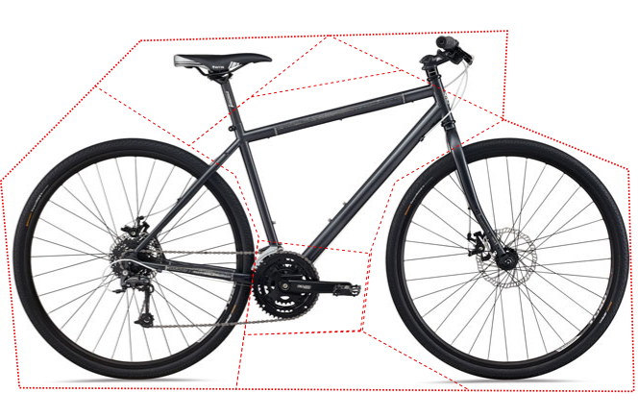
Joonis 1. Jalgratas osadeks jagatuna.
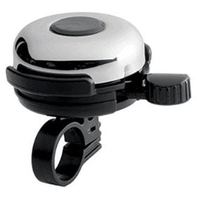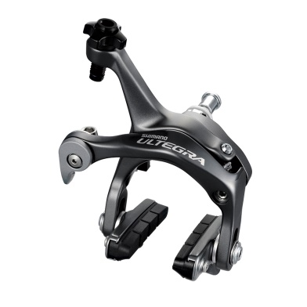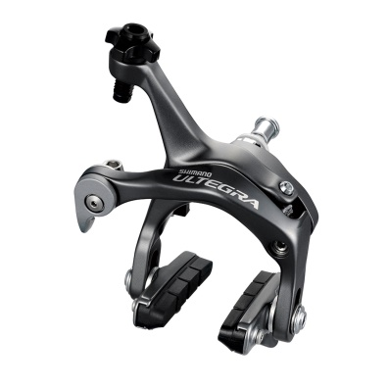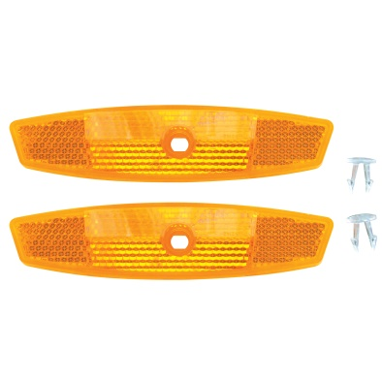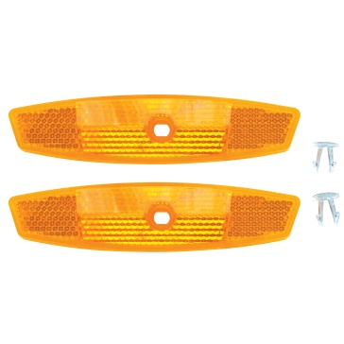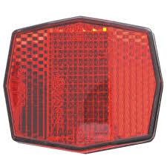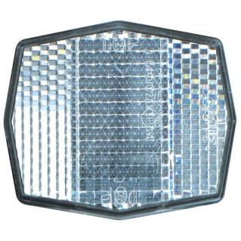
Joonis 2. Jalgratta kohustuslik ohutusvarustus.
LISA 3. Tööleht katse läbiviimiseks
Nimi:……………………………
Kuupäev:……………………….
Minikiivri katse
Täna teeme minikiivri katset. Selleks vaadake, kas teil on laual olemas:
- Muna
- Minikiiver
- Ajalehepaber
- Salvrätikud
Kui kõik materjalid on olemas, siis võite asetada ajalehepaberi põrandale laua kõrvale.
Ennustage, mis juhtub mahapillamisel munaga, kui:
- kiivri rihmad on kinnitatud nõrgalt ……………………………………………………………………..
- kiivri rihmad on kinnitatud tugevalt ……………………………………………………………...

Pange muna kiivrisse ja kinnitage kiiver üsna nõrgalt. Kukutage muna ajalehepaberile maha. Vaadelge tulemust.

Mis juhtus munaga ja miks?
…………………………………………………………………………………...………………………………………………………………………………………………………..………….

Võtke muna kiivrist välja ja asetage uus muna kiivrisse. Seekord kinnitage kiiver tugevalt muna ümber ja pillake muna ajalehepaberile maha.
Mis juhtus seekord munaga ja miks?
………………………………………………………………………………………………...………………………………………………………………………………………………….......
Kas teie ennustused läksid täide? ………………………………………………………………....
Kokkuvõte
- Miks on jalgrattaga sõites kiivri kandmine oluline?
………………………………………………………………………………………………………………………………………………………………………………………………………………………………………………………………………………
- Kuidas tuleks kiiver kinnitada, et see kõige paremini pead kaitseks?
………………………………………………………………………………………………………………………………………………………………………………………………………………………………………………………………………..……..

LISA 4. Vaatlusleht

Nimi:………………………………
Kuupäev:…………………………..
Vaatlusleht
Jalgratta turvavarustuse kasutamine

Jälgi ja küsitle jalgrattaga hommikul kooli sõitvaid õpilasi. Märgi üles iga õpilase klass (kui Sa ei tea, mis klassis õpilane käib, küsi viisakalt) ning tee ristike kui õpilane kasutab vastavat turvavarustust. Näide on märgitud tabelisse.
Kuupäev:
Jrk | Klass | Turvavarustus
 |  | Kiiver | Esipidur | Tagapidur | Kodara-  helkurid | Signaal-kell | Valge ja punane helkur | Valge ja punane tuli
0 | III kl |  | X | X | X |  | X | X
1
2
3
4
5
6
7
8
9
10
11
12
13
14
15
16
17
18
19
20
21
22
23
24
25

Oled tubli! Võta täidetud tööleht kaasa järgmistesse tundidesse.